live mail
- 不自動下載圖片（強烈建議）
  - 開啟 live mail
  - 選取【工具】
  - 選取【安全性選項】
  - 選取【安全性】
  - 將【阻擋HTML電子郵件中的圖片和其他外部內容】打勾
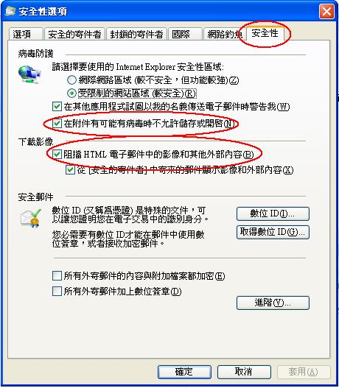
- 不開啟預覽視窗（建議）
  - 開啟 live mail
  - 選取【檢視】
  - 選取【版面配置】
  - 【顯示預覽窗格】不打勾
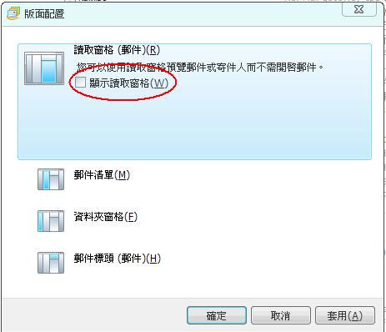
- 以純文字開啟信件（建議）
  - 開啟 live mail
  - 選取【工具】
  - 選取【選項】
  - 選取【讀取】
  - 將【在純文字中讀取所有郵件】打勾


